ОПЫТНО-ПРОМЫШЛЕННЫЕ ИССЛЕДОВАНИЯ НА УЧАСТКЕ СКВАЖИННОЙ ГИДРОДОБЫЧИ ПЕСКА
(Н.Д.Бычек к.т.н. горный инженер, геотехнолог, гидрогеолог)
Скважинные методы добычи (СГД) позволяют вовлекать в эксплуатацию месторождения кварцевых песков в труднодоступных местах, на заболоченных территориях, в зонах вечной мерзлоты, а также под лесными массивами и сельхозполями, когда требуется сохранение нетронутой поверхности месторождения. Скважинная гидродобыча кварцевых песков при неустойчивых породах кровли полезного пласта и неглубокого его залегания позволяет также плавную последовательную просадку поверхности, сохраняя ее первоначальное предназначение.
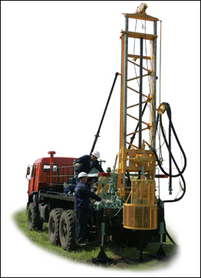
Каким бы не был точный технологический расчет СГД, он требует подтверждения на практике, введения поправочных коэффициентов, отработки промышленной добычи в реальных условиях месторождения.
Также требуют натурного подтверждения и разведочные данные, физико-химические свойства вмещающих пород продуктивного пласта, пород вскрыши.
Особо важным требованием при опытно-промышленных исследованиях (ОПИ) на месторождении песка является достижение заданной (требуемой) производительности извлечения, которая в дальнейшем должна обеспечивать беспрерывный цикл производства продукции из добываемого сырья.
Но главная задача проведения ОПИ – это подтверждение или опровержение технологической и экономической целесообразности использования скважинной гидродобычи песка на конкретно взятом месторождении в реальных геологических и гидрогеологических условиях.

Данные опытно-промышленных работ на месторождении позволяют подготовить ТЭО и Проект добычи песка, учитывая все реально полученные показатели технологического процесса и физико-химические и физико-механические свойства пород как продуктивного пласта так и над ним.

СГД использует энергию напорной воды для разрушения продуктивного песчаного пласта, подаваемую на забой через скважину. Напорная вода участвует в приготовлении пульпообразной смеси с добываемым песком и выдачи ее через скважину на поверхность. Очень важным фактором ОПИ является определение природной обводненности пласта, его коэффициента фильтрации, водопритока, угла залегания относительно горизонта, мощности и качества, как в целике, так и в извлекаемой пульпообразной массе.
На стадии ОПИ отрабатываются оптимальные параметры обогащения песка, его сортировки по крупности непосредственно после извлечения через скважину,
подтверждаются реальные качественные показатели и запасы промышленной залежи.
Особое значение на стадии ОПИ отводится анализу поверхностной инфраструктуре: наличию подьездных дорог, линий электропередач, близлежащих населенных пунктов, трудовых ресурсов, ремонтно-восстановительных мастерских скважинного оборудования и т.д.
Решение заказчика о проведении ОПИ по скважинной гидродобыче песка на месторождении принимается на стадиях геологического и гидрогеологического изучения недр предполагаемой к отработке территории, оформляется в виде Декларации о намерениях с обоснованием инвестиций на поэтапное исследование, предпроектную и проектную работу.
Декларация согласовывается со всеми заинтересованными участниками и принимается за основу начала ОПИ. Итогом ОПИ является получение реальных данных для определение кондиций, которые отвечают задачам и требованиям промышленной гидродобычи полезного ископаемого.

Методика ОПИ СГД на месторождении песка не отличается от проведения опытно-промышленных исследований на месторождениях других полезных ископаемых и основывается на уже известной (А.С. Хрулёв, Г.Х. Хчеян)

Для проведения опытных работ выбирают участок месторождения со средними, наиболее представительными условиями залегания.
Технология СГД песка включает в себя следующие основные операции:
- вскрытие месторождения скважинами, монтажно-демонтажные работы скважинного гидродобычного оборудования, трубопроводной обвязки, насосно-компрессорного и обогатительного оборудования,
- обустройство прискважинного хозяйства, склада добываемого песка, узла очистки технологической воды,
- гидравлическое разрушение пород продуктивного песчаного пласта через скважину;
- доставка разрушенных целиковых песков в виде гидросмеси к забою скважины;
- подъём песчаной гидросмеси по скважине или нескольким скважинам на поверхность;
- обогащение песка и складирование продуктов обогащения в непосредственной близости от скважины;
- очистка технологической воды, возврат ее в производственный цикл,
- экологические мероприятия в прискважинном пространстве, препятствующие нарушению природного баланса окружающей экосистемы.
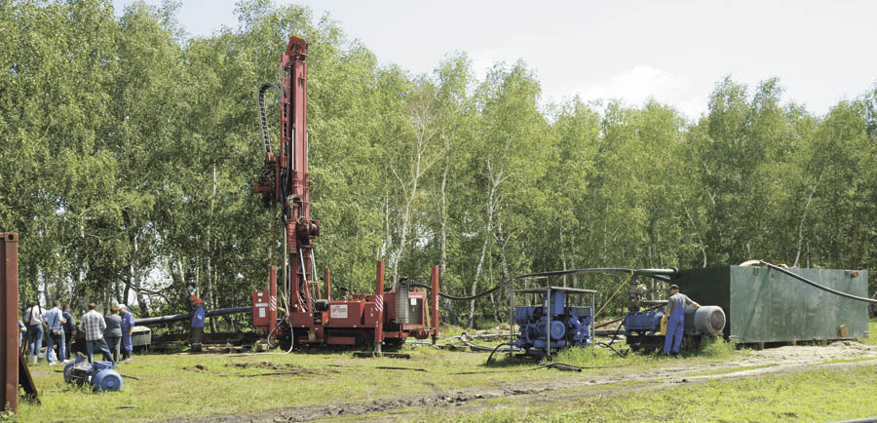
Проектирование участка ОПИ на месторождении песка включает в себя обязательные вопросы:
1. выбора схемы вскрытия месторождения, т.е. выбора места заложения добычных скважин, наклонных или нет, с плавным обрушением или созданием устойчивой кровли, расчёта конструкции скважин, их бурения и обсадки по рыхлым четвертичным надпластовым и продуктивным породам.
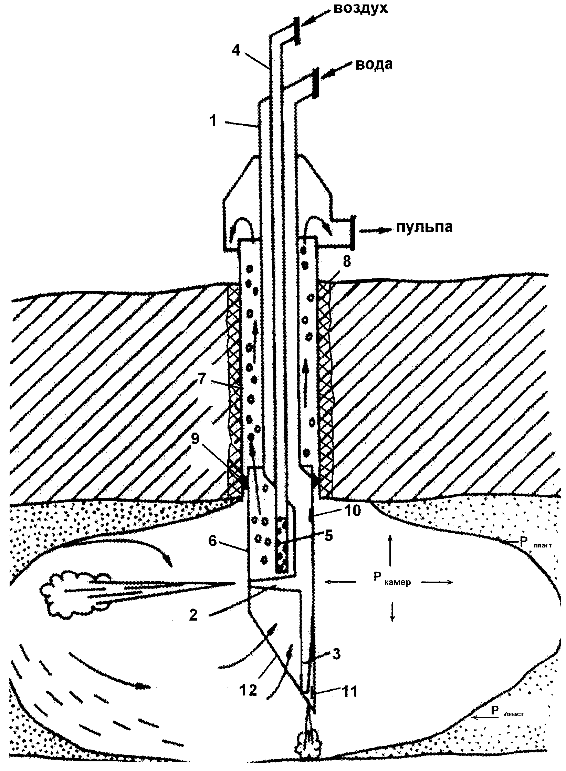
Применение того или другого метода вскрытия и извлечения песка влечет за собой выбор и использование требуемого бурового и добычного оборудования
2. расчёта, конструирования и изготовления скважинного добычного оборудования, которое включает в себя водоподающую, добычную (для выдачи песчаной гидросмеси) и воздухоподающую трубопроводные колонны. Для месторождений с неглубоким залеганием продуктивного песчаного пласта иногда целесообразно пробурить рядом две скважины. Одну - для откачки получаемой в скважине на забое гидросмеси, другую - для спуска гидроразмывного оборудования и размыва руды. Такое конструктивное решение облегчает проведение ОПИ и наиболее оптимально в техническом исполнении.
Задаваясь проектным расходом песчаной гидросмеси, определяют требуемый диаметр пульпопроводной колонны. Диаметр трубы, подающей воздух на забой в скважину, зависит от заданной производительности эрлифта. Скорость движения пульпы по вертикальной пульпопроводной трубе должна быть выше гидравлической крупности наиболее крупных зерен песка и фракций ПГС, попавших в пульповод. Обычно, скорость движения в скважинном вертикальном пульповоде принимается 2-3 м/с.
Наиболее удобным добычным оборудованием может быть добычное оборудование на буровом станке УРБ. Его специально изготавливают и монтируют на нем. Это позволяет изменять местоположение забоя в скважине, регулируя гидромонитор и всасывающее устройство.
После наработки производственного опыта целесообразно создать специальный добычной агрегат для конкретно заданных условий добычи песка на месторождении.
3. выбора основного и вспомогательного оборудования, способного обеспечить проведение процесса скважинной гидродобычи. Такое оборудование включает в себя:
* песковые и водяные насосы, обеспечивающие необходимый расход и давление воды для разрушения песчаного пласта и её доставки к забою добычной скважины. Производительность гидромонитора зависит от удельного расхода воды на размыв 1 м3 песка, который определяется расчётом, опытным путём или принимается по аналогу с имеющимися данными.
* серийный компрессор. При неглубоких скважинах можно использовать передвижные компрессоры с давлением до 10 кГ/см². При глубинах 100-300 м используются компрессоры низкого давления до 25 кГ/см². Большая глубина требует установки стационарных компрессоров большего давления.
На участке ОПИ необходимо предусмотреть замкнутый цикл водооборота и сооружение прискважинного склада руды.
В условиях устойчивой кровли в процессе работы установки СГД можно осуществлять добычу песка через одну скважину большого диаметра и несколько гидромониторных скважин вокруг добычной, которые будут «подавать» на неё песчаную гидросмесь. При неустойчивой кровле могут использоваться наклонные или наклонно-горизонтальные скважины, которые позволяют производить извлечение песка на безопасном расстоянии от добычного агрегата, нужно в процессе выемки песка поддерживать избыточное давление в продуктивном пласте. Такое технологическое решение облегчает подъем пульпы и временно удерживает кровлю от обрушения, предотвращает разубоживание песка верхними породами, а также позволяет увеличить диаметр выемочной камеры в разы.

Полевые исследования для отработки технологии гидродобычи (СГД) песка состоят из трёх основных разделов:
- дополнительная геологическая и гидрогеологическая разведка опытного участка. Работы включают отбор и изучение кернового материала, проводится комплекс определения свойств пород продуктивного пласта и кровли, подошвы горизонта, а также целый арсенал геофизических исследований.
При неглубоком залегании продуктивного пласта возможно исключение дорогостоящих геофизических исследований.
- анализ полученных данных позволяет выбрать скважинное и поверхностное оборудование СГД (насосы и компрессоры), определить конструктивное его размещение в скважине и рядом с ней.

Для увеличения объема камер выработки полезного ископаемого из одной скважины, уменьшения потерь и снижения разубоживания песка необходимо:
- проведение различных методов воздействия на пласт, как химических, так и физических,
- использование на данном этапе различных конструкций скважинного технологического оборудования.
Участок ОПИ также должен включать в себя ряд пробуренных на его территории наблюдательных скважин, обеспечивающих получение представительных результатов натурных исследований и технологии ведения промышленных работ. Аппаратура измерений ОПИ должна быть способна постоянно контролировать процесс СГД песка с возможностью его регулирования. К таким параметрам, в первую очередь, относятся параметры нагнетания воды и воздуха, откачки пульпы из скважины.
Все параметры ОПИ заносятся в специальный журнал для дальнейшей и камеральной обработки.
На рисунке ниже представлена принципиальная схема установки СГД и размещения КИП для контроля её основных параметров.
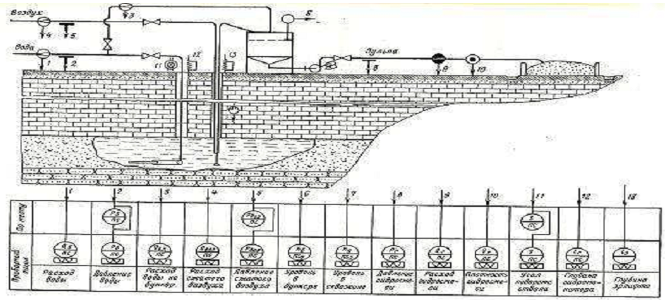
Принципиальная схема установки скважинной гидродобычи и размещения КИП для контроля основных её параметров
- поверхность месторождения – это динамическая геологическая структура.
Для исследования динамики просадки поверхности участка СГД до начала ОПИ на месторождении закладывается геодезическая наблюдательная станция. Устанавливаются по его площади репера. С целью фиксации положения реперов до начала гидродобычных работ осуществляют первичные замеры, а в процессе ОПИ периодически отслеживают стадии процесса просадки и определяют скорость сдвижения поверхности относительно первичных стационарных координат реперов. На основании данных технологического процесса добычи и результатов просадки поверхности в процессе ее осуществления, отрабатывается оптимальная технология ведения работ. Это особенно важно при способах добычи песка на малых глубинах и с неустойчивой кровлей. ОПИ дают заключения о возможности разработки месторождения с «посадкой» кровли или без. Если деформация поверхности месторождения неизбежна, то на стадии ОПИ отрабатывается технология плавной ее просадки с сохранением плодородного слоя. Даются рекомендации и рассчитываются экологически безопасные параметры сохранения ландшафта, сельхозугодий, луговых пастбищ и т.д.

Оценка потерь полезного ископаемого производится как по расчёту запасов, приходящихся на добычную скважину и фактически добытому объему песка из неё, так и бурением оценочных скважин, которые проходят с полным отбором керна и располагают на различных расстояниях от добычной скважины.
Изменяя величину давления воды на насадке гидромонитора, измеряют объём пульпы и содержания в ней твёрдой фазы. В результате определяют удельный расход воды на тонну добытого песка. Изменяя величины давления и объёма воздуха, подаваемого в скважины, находят оптимальный режим работы эрлифта.
При использовании гидроэлеватора для подъёма пульпы проводят расчёт его конструктивных параметров (например, по методикам Каменева или Фридмана), испытывают различные конструктивные варианты скважинного добычного оборудования.
При добыче песка из-под неустойчивой кровли испытывают процесс добычи через наклонно-горизонтальную скважину.
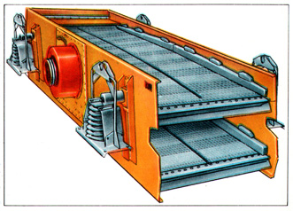
Бурение наклонно-горизонтальной скважины осуществляют специальными станками или агрегатами, используемыми при проходке подземных трубопроводов и коллекторов. В своей вертикальной части такая скважина оборудуется трубопроводом, подающим сжатый воздух для подъёма пульпы на поверхность (при использовании эрлифта). В горизонтальной части скважины перемещение пульпы производится с помощью гидроэлеватора, который дополнительно оборудуется соплом для разрушения пласта песка (при проходке скважины и при добыче из нее песка). В качестве добычных подходят полиэтиленовые трубы, которые можно изгибать до прямого угла без нарушения их прочности.

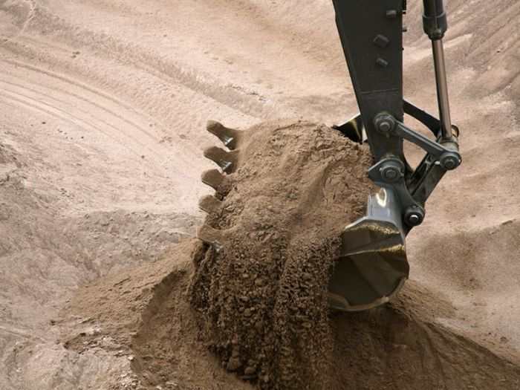
Важным звеном в исследованиях скважинной гидродобычи песка на стадии ОПИ является отработка технологии очистки оборотной воды и ее замкнутый цикл использования, обогащение и классификация добытого песка с подачей на склад. Работы включают в себя вариантную проработку нескольких видов оборудования для этих целей с выбором оптимального.
На стадии ОПИ ведется документирование всех осуществляемых работ. Все, что происходит в процессе их проведения, изменения технологических параметров, возникающие аварии и неполадки в процессе исследований тщательно документируются и заносятся в специальный журнал, который является документом при оценке выполненных работ. В журнале также отмечаются все варианты использования того или другого скважинного оборудования, трубопроводной обвязки, поверхностного насосного и компрессорного оборудования.

Если брать за основу месторождение песка средней мощности (15-25 м) с вскрышными породами залеганием до 15-20 м с разведанными запасами до 1-2 млн. м3, то на проведение ОПИ и подготовки ТЭО участка добычи песка по самым идеальным подсчетам и ходом работ потребуется до 5 месяцев работы буровой и добычной бригады.
При использовании арендованной техники, насосного и компрессорного оборудования, добычного скважинного снаряда при проведении полевых работ по ОПИ, лаборатории и геолого-маркшейдерской службы потребуется финансирование в объеме до 9 млн. руб. В данную стоимость включена подготовка Декларации о намерениях для согласования начала работ со всеми заинтересованными участниками и службами или Проект опытно-промышленного участка исследований на месторождении песка.

Результаты работ ОПИ СГД песка на месторождении послужат также для подготовки ТЭО и Проекта добычных работ заданной производительности, составления Спецификации потребного основного и вспомогательного оборудования, расчета годовой выработки и себестоимости единицы извлекаемого продукта.

Литература:
1. Аренс В.Ж., Исмагилов Б.В., Шпак Д.Н. Скважинная гидродобыча полезных ископаемых - М.: Недра, 1980.
2. Аренс В.Ж., Бабичев Н.И., Башкатов А.Д., Гридин О.М., Хрулёв А.С., Хчеян Г.Х. Скважинная гидродобыча полезных ископаемых - М.: Горная книга, 2007.

По данным «МЕТОДИКА ОПЫТНО-ПРОМЫШЛЕННЫХ ИССЛЕДОВАНИЙ ТЕХНОЛОГИИ СКВАЖИННОЙ ГИДРОДОБЫЧИ» А.С. Хрулёв, Г.Х. Хчеян

www.sapropex.ru

тел +7 (908) 613-22-20

e-mail: danil@astranet.ru

